华安稳定收益债券型证券投资基金
2008年第4季度报告

2008年12月31日

基金管理人：华安基金管理有限公司
基金托管人：中国建设银行股份有限公司
报告送出日期： 二〇〇九年一月二十三日

§1 重要提示
基金管理人的董事会及董事保证本报告所载资料不存在虚假记载、误导性陈述或重大遗漏，并对其内容的真实性、准确性和完整性承担个别及连带责任。
基金托管人中国建设银行股份有限公司根据本基金合同规定，于2009年1月20日复核了本报告中的财务指标、净值表现和投资组合报告等内容，保证复核内容不存在虚假记载、误导性陈述或者重大遗漏。
基金管理人承诺以诚实信用、勤勉尽责的原则管理和运用基金资产，但不保证基金一定盈利。
基金的过往业绩并不代表其未来表现。投资有风险，投资者在做出投资决策前应仔细阅读本基金的招募说明书。
本报告中财务资料未经审计。
本报告期自2008年10月1日起至2008年12月31日止。

§2 基金产品概况
基金简称 | 华安收益
基金运作方式： | 契约型开放式
基金合同生效日： | 2008年4月30日
报告期末基金份额总额： | 2,818,035,321.77份
投资目标： | 在严格控制投资风险的基础上，通过主动管理，获取证券的利息收益及市场价格变动收益，以追求资产持续稳健的增值。
投资策略： | 本基金将通过对宏观经济、国家政策等可能影响证券市场的重要因素的研究和预测，并利用公司研究开发的各种数量模型工具，分析和比较不同证券子市场和不同金融工具的收益及风险特征，积极寻找各种可能的套利和价值增长的机会，以确定基金资产的分配比例。
业绩比较基准： | 中国债券总指数
风险收益特征： | 本基金属于证券投资基金中较高流动性、低风险的品种，其预期的风险水平和预期收益率低于股票基金、混合基金，高于货币市场基金。
基金管理人： | 华安基金管理有限公司
基金托管人： | 中国建设银行股份有限公司
下属两级基金的基金简称： | 华安收益A类 | 华安收益B类
下属两级基金的交易代码： | 040009(前端)、041009(后端) | 040010
报告期末下属两级基金的份额总额： | 1,802,587,817.99份 | 1,015,447,503.78份

§3 主要财务指标和基金净值表现
3.1 主要财务指标
单位：人民币元
主要财务指标 | 报告期（2008年10月1日-2008年12月31日）
主要财务指标 | 华安收益A类 | 华安收益B类
1.本期已实现收益 | 47,662,010.51 | 18,990,246.53
2.本期利润 | 125,424,259.97 | 45,739,522.42
3.加权平均基金份额本期利润 | 0.0682 | 0.0617
4.期末基金资产净值 | 1,974,333,107.35 | 1,108,989,906.10
5.期末基金份额净值 | 1.0953 | 1.0921
注:1.所述基金业绩指标不包括持有人认购或交易基金的各项费用（例如：封闭式基金交易佣金，开放式基金的申购赎回费、红利再投资费、基金转换费等），计入费用后实际收益水平要低于所列数字。
2.本期已实现收益指基金本期利息收入、投资收益、其他收入（不含公允价值变动收益）扣除相关费用后的余额，本期利润为本期已实现收益加上本期公允价值变动收益。
3.2 基金净值表现
3.2.1 本报告期基金份额净值增长率及其与同期业绩比较基准收益率的比较
1、华安收益A类基金：
阶段 | 净值增长率① | 净值增长率标准差② | 业绩比较基准收益率③ | 业绩比较基准收益率标准差④ | ①－③ | ②－④
过去3个月 | 6.54% | 0.22% | 7.28% | 0.33% | -0.74% | -0.11%
2、华安收益B类基金：
阶段 | 净值增长率① | 净值增长率标准差② | 业绩比较基准收益率③ | 业绩比较基准收益率标准差④ | ①－③ | ②－④
过去3个月 | 6.41% | 0.22% | 7.28% | 0.33% | -0.87% | -0.11%
3.2.2 自基金合同生效以来基金累计份额净值增长率变动及其与同期业绩比较基准收益率变动的比较
华安稳定收益债券型证券投资基金
累计份额净值增长率与业绩比较基准收益率的历史走势对比图
（2008年4月30日至2008年12月31日）
- 华安收益（A类）基金
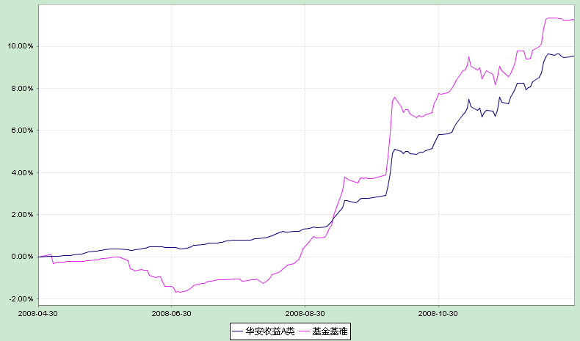
注:1.本基金于2008年4月30日成立。截止本报告期末，本基金成立不满一年。
2.根据《华安稳定收益债券型证券投资基金基金合同》规定，本基金自基金合同生效之日起6个月内，基金的投资组合比例已符合基金合同第十二部分（二）投资范围、（六）投资限制的有关约定。
2．华安收益（B类）基金
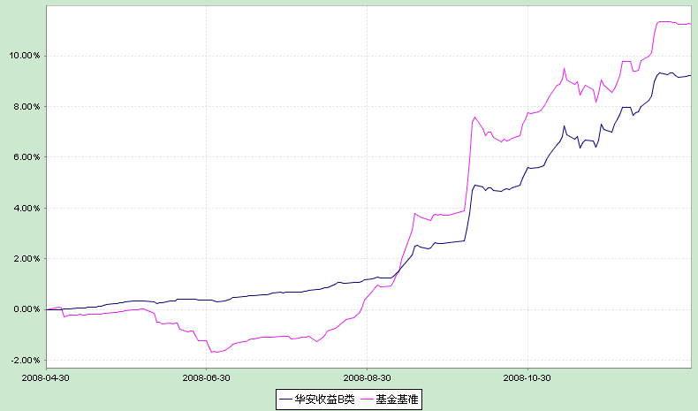
注:1.本基金于2008年4月30日成立。截止本报告期末，本基金成立不满一年。
2.根据《华安稳定收益债券型证券投资基金基金合同》规定，本基金自基金合同生效之日起6个月内，基金的投资组合比例已符合基金合同第十二部分（二）投资范围、（六）投资限制的有关约定。

§4 管理人报告
4.1 基金经理（或基金经理小组）简介
姓名 | 职务 | 任本基金的基金经理期限 |  | 证券从业年限 | 说明
姓名 | 职务 | 任职日期 | 离任日期 | 证券从业年限 | 说明
贺涛 | 本基金的基金经理 | 2008-4-30 | - | 10年 | 金融学硕士（金融工程方向），10年证券、基金从业经历。曾任长城证券有限责任公司债券研究员，华安基金管理有限公司债券研究员、债券投资风险管理员、固定收益投资经理。2008年4月起担任本基金的基金经理。
4.2 报告期内本基金运作遵规守信情况说明
本报告期内，本基金管理人严格遵守有关法律法规及《华安稳定收益债券型证券投资基金基金合同》、《华安稳定收益债券型证券投资基金招募说明书》等有关基金法律文件的规定，本着诚实信用、勤勉尽责的原则管理和运用基金资产，在控制风险的前提下，为基金份额持有人谋求最大利益，不存在违法违规或未履行基金合同承诺的情形。
4.3 公平交易专项说明
4.3.1公平交易制度的执行情况
公司旗下不同基金、包括特定客户账户对同一证券进行交易的业务，均纳入《交易端基金间公平交易管理办法》进行管理。
对于场内交易，公司《交易端基金间公平交易管理办法-交易所业务》规定不同基金、账户同向买卖同一证券的交易分配原则是“时间优先、价格优先、比例分配、综合平衡”，并按此原则开发上线了基金间公平交易系统模块，不同基金同向买卖同一证券完全通过系统进行比例分配，实现公平交易。本报告期内，场内业务的公平交易运作良好，未出现异常情况。
对于场外交易，公司制定《交易端基金间公平交易管理办法-银行间业务》以及《基金参与新股询价与申购业务管理办法》对其进行规范，执行情况良好，未出现异常情况。
4.3.2 本投资组合与其他投资风格相似的投资组合之间的业绩比较
本基金为债券型基金，其投资方向及投资风格与其它基金有较大的差异。目前，华安旗下基金没有与本基金风格相同的基金。
4.3.3 异常交易行为的专项说明
本季度没有出现异常交易。
4.4 报告期内基金的投资策略和业绩表现说明
报告期内的业绩表现和运作回顾
四季度债券市场全面上涨。宏观方面，金融危机对实体经济的影响加剧。信贷萎缩、消费者信心下滑、生产者预期改变、失业率上升、油价和大宗商品价格大幅跳水，而工业企业的“去库存化”进一步放大了经济调整的幅度，发达国家经济步入衰退、新兴市场国家经济增长放缓。为应对内外部经济快速变化，国内宏观政策全面放松开始执行积极的财政政策和适度宽松的货币政策，“国十条”推出了4万亿经济刺激计划，“金融30条”意在释放流动性鼓励银行放贷。市场方面，随着央行降息频率和幅度加大以及物价快速回落，债券市场大幅上涨。其中，季初由于市场预期转向，中长期债券涨幅较大，收益率曲线出现平坦化、部分期限甚至出现利率倒挂。季末银行超储率上升资金成本下降，货币市场利率以及中短期债券收益率快速回落，收益率曲线呈现陡峭化。由于担心经济下滑过程中企业债违约率上升，信用利差有所扩大。交易所债市在制度改革预期影响下，公司债、可分离债以及中短期限国债季末涨幅较大。传统可转债市场，由于股市低迷并受制于本身规模偏小，表现依然较弱。
华安稳定收益债券基金四季度在保持组合流动性的基础上，积极调整结构拉长久期，并在控制信用风险的前提下增持了企业债和可分离债，择机减持了解禁上市的新股。
四季度，华安稳定收益A实现6.54%的业绩增长，华安稳定收益B实现6.41%的业绩增长。
投资展望
本基金对下阶段市场保持谨慎乐观。宏观基本面决定债市长期运行方向。短期看，“去库存”因素可能在2009年上半年逐步消除，GDP降幅将减缓。但中长期看，受内外部需求减弱影响，过剩产能的消化需要更长时间，宏观经济将在较低的增速上重建平衡。由此，物价、利率也将在较长时间内保持低位运行趋势。从债券供求来看，虽然2009年债券供给将大幅上升，但我们预计央行仍有较大的降息和法定存款准备金率下调空间，另外公开市场到期资金较多而央票发行减少，全年债市供需大体平衡，资金面略微宽裕。未来我们认为债券基金收益将主要来自以下三方面：首先上半年由于CPI为负的概率较大、公开市场资金集中到期流动性宽裕，市场利率仍有一定下降空间。且由于收益率曲线过于陡峭，曲线的平坦化将为中长债提供一定投机机会。其次，低利率环境下企业债收益率较高吸引力上升，信用类产品将成为市场投资的热点。最后，随着资本市场逐步转暖，IPO重启将为债券基金带来打新收益。下阶段我们将保持组合流动性，密切关注国内外经济形势变化，动态调整组合久期。短期内维持较为积极的操作策略，中期开始布局防守。适当增加波段操作，深入挖掘信用类产品的价值。本基金将秉承稳健、专业的投资理念，勤勉尽责地维护持有人的利益。

§5 投资组合报告
5.1报告期末基金资产组合情况
序号 | 项目 | 金额（元） | 占基金总资产  的比例（%）
1 | 权益投资 | - | -
 | 其中：股票 | - | -
2 | 固定收益投资 | 2,818,986,302.26 | 91.25
 | 其中：债券 | 2,818,986,302.26 | 91.25
 | 资产支持证券 | - | -
3 | 金融衍生品投资 | - | -
4 | 买入返售金融资产 | - | -
 | 其中：买断式回购的买入返售金融资产 | - | -
5 | 银行存款和结算备付金合计 | 197,910,930.41 | 6.41
6 | 其他资产 | 72,380,386.49 | 2.34
7 | 合计 | 3,089,277,619.16 | 100.00
5.2 报告期末按行业分类的股票投资组合
本基金本报告期末未持有股票。
5.3 报告期末按公允价值占基金资产净值比例大小排序的前十名股票投资明细
本基金本报告期末未持有股票。
5.4 报告期末按债券品种分类的债券投资组合
序号 | 债券品种 | 公允价值（元） | 占基金资产净值  比例（％）
1 | 国家债券 | 648,491,076.40 | 21.03
2 | 央行票据 | 1,105,455,000.00 | 35.85
3 | 金融债券 | 607,324,000.00 | 19.70
 | 其中：政策性金融债 | 607,324,000.00 | 19.70
4 | 企业债券 | 427,620,225.86 | 13.87
5 | 企业短期融资券 | 30,096,000.00 | 0.98
6 | 可转债 | - | -
7 | 其他 | - | -
8 | 合计 | 2,818,986,302.26 | 91.43
5.5 报告期末按公允价值占基金资产净值比例大小排名的前五名债券投资明细
序号 | 债券代码 | 债券名称 | 数量（张） | 公允价值（元） | 占基金资产净值比例（％）
1 | 0801053 | 08央票53 | 4,000,000 | 428,040,000.00 | 13.88
2 | 0801047 | 08央票47 | 3,500,000 | 374,150,000.00 | 12.13
3 | 080007 | 08国债07 | 2,300,000 | 256,496,000.00 | 8.32
4 | 0801101 | 08央票101 | 2,100,000 | 205,800,000.00 | 6.67
5 | 088063 | 08铁道07 | 2,000,000 | 203,980,000.00 | 6.62
5.6 报告期末按公允价值占基金资产净值比例大小排名的前十名资产支持证券投资明细
本基金本报告期末未持有资产支持证券。
5.7 报告期末按公允价值占基金资产净值比例大小排名的前五名权证投资明细
本基金本报告期末未持有权证。
5.8 投资组合报告附注
5.8.1本报告期内，本基金投资的前十名证券的发行主体不存在被监管部门立案调查的，在本报告编制日前一年内也不存在受到公开谴责、处罚的情况。
5.8.2本基金投资前十名股票中，不存在投资于超出基金合同规定备选股票库之外的股票。
5.8.3 其他资产构成
序号 | 名称 | 金额（元）
1 | 存出保证金 | 330.11
2 | 应收证券清算款 | 5,308,135.32
3 | 应收股利 | -
4 | 应收利息 | 44,681,445.04
5 | 应收申购款 | 22,390,476.02
6 | 其他应收款 | -
7 | 其他 | -
8 | 合计 | 72,380,386.49
5.8.4 报告期末持有的处于转股期的可转换债券明细
本基金本报告期末未持有处于转股期的可转换债券。
5.8.5 报告期末前十名股票中存在流通受限情况的说明
本基金本报告期末前十名股票中不存在流通受限情况。

§6 开放式基金份额变动

单位：份
项目 | 华安收益A类基金 | 华安收益B类基金
报告期期初基金份额总额 | 1,932,746,302.32 | 527,685,169.12
报告期期间基金总申购份额 | 585,444,441.07 | 728,900,704.54
报告期期间基金总赎回份额 | 715,602,925.40 | 241,138,369.88
报告期期间基金拆分变动份额（份额减少以“-”填列） | - | -
报告期期末基金份额总额 | 1,802,587,817.99 | 1,015,447,503.78

§7 备查文件目录
7.1 备查文件目录
1、《华安稳定收益债券型证券投资基金基金合同》
2、《华安稳定收益债券型证券投资基金招募说明书》
3、《华安稳定收益债券型证券投资基金托管协议》
7.2 存放地点
基金管理人和基金托管人的办公场所，并登载于基金管理人互联网站http://www.huaan.com.cn。
7.3 查阅方式
投资者可登录基金管理人互联网站查阅，或在营业时间内至基金管理人或基金托管人的办公场所免费查阅。

华安基金管理有限公司
二〇〇九年一月二十三日

